CHUYÊN ĐỀ 2. ĐƯỜNG THẲNG VÀ MẶT PHẲNG TRONG KHÔNG GIAN – QUAN HỆ SONG SONG
BÀI 3. ĐƯỜNG THẲNG SONG SONG VỚI MẶT PHẲNG
Mục tiêu
- Kiến thức
- Nhận biết được đường thẳng song song với mặt phẳng.
- Nắm được phương pháp chứng minh đường thẳng song song với mặt phẳng.
- Kĩ năng
- Thành thạo các kỹ năng chứng minh đường thẳng song song với mặt phẳng.

I. LÍ THUYẾT TRỌNG TÂM
Vị trí tương đối của đường thẳng với mặt phẳng trong không gian  Đường thẳng d song song với mặt phẳng khi chúng không có điểm chung.  Đường thẳng d cắt mặt phẳng khi chúng có một điểm chung duy nhất.  Đường thẳng d được chứa trong mặt phẳng khi đường thẳng d và mặt phẳng có hai điểm chung trở lên.  Tính chất  a) Nếu đường thẳng d không nằm trong mặt phẳng thì d song song với . Khi và chỉ khi d song song với đường thẳng nằm trong .  b) Cho đường thẳng a song song với mặt phẳng . Nếu mặt phẳng chứa a và cắt theo giao tuyến b thì b song song với a.  c) Nếu hai mặt phẳng phân biệt cùng song song với một đường thẳng thì giao tuyến của chúng (nếu có) cũng song song với đường thẳng đó.  d) Cho hai đường thẳng chéo nhau. Có duy nhất một mặt phẳng chứa đường này và song song với đường thẳng kia. | 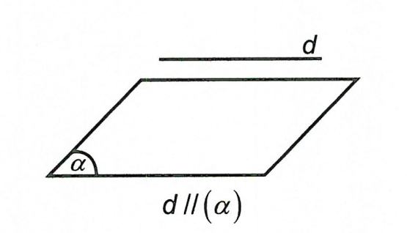  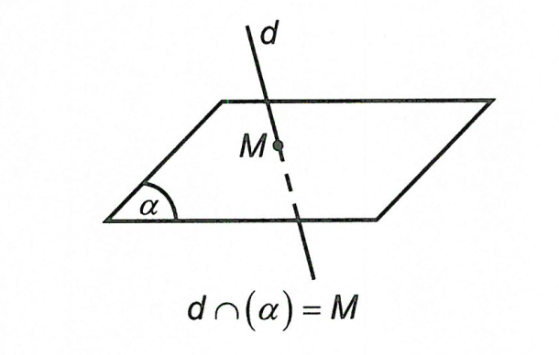  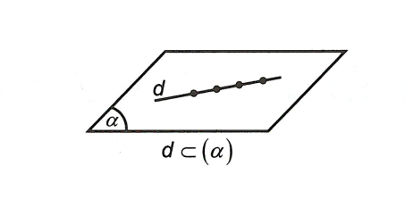  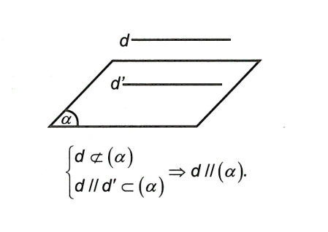  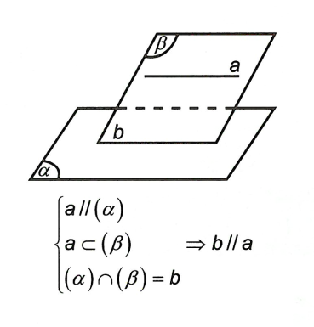  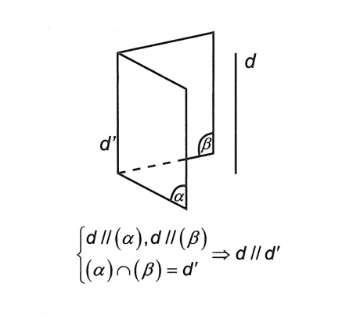  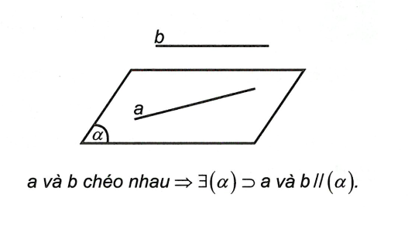
SƠ ĐỒ HỆ THỐNG HÓA
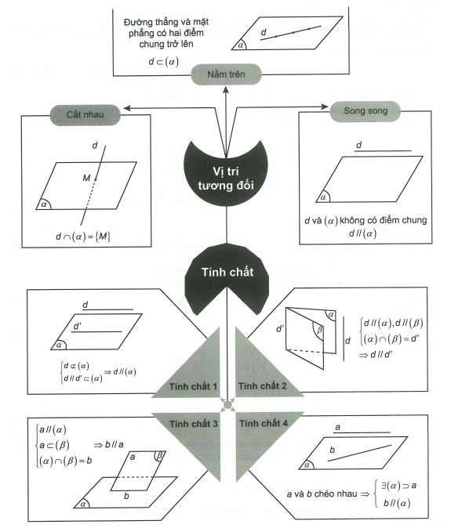
II. CÁC DẠNG BÀI TẬP
Dạng 1: Chứng minh đường thẳng song song với mặt phẳng
- Phương pháp giải  Chứng minh đường thẳng d không nằm trên mặt phẳng và song song với đường thẳng nằm trên mặt phẳng thì đường thẳng d song song với mặt phẳng . | Ví dụ: Cho hình chóp S.ABCD, đáy ABCD là hình bình hành. Chứng minh  Hướng dẫn giải  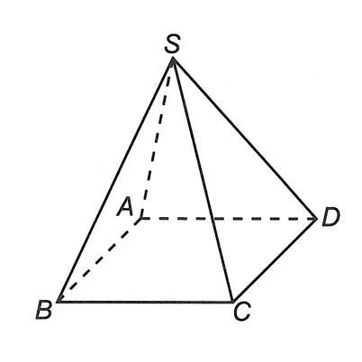  Ta có mà
- Ví dụ mẫu
Ví dụ 1. Cho tứ diện ABCD, gọi M là trung điểm của CD, E là trung điểm của AM và F là trung điểm của BM.
a) Chứng minh rằng EF song song với các mặt phẳng và
b) Lấy điểm N trên cạnh AC. Xác định thiết diện của hình chóp với mặt phẳng Thiết diện là hình gì?
Hướng dẫn giải
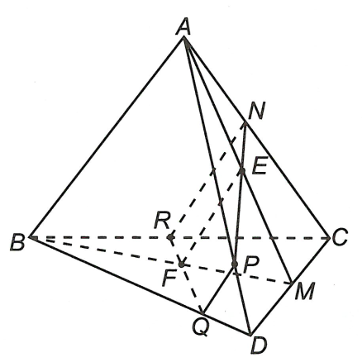
a) Ta có EF là đường trung bình của tam giác ABM suy ra
Do nên và nên
b) Kéo dài NE cắt AD tại P.
Do nên kẻ và cắt BD tại Q.
Kẻ QF cắt BC tại R.
Khi đó hình thang NPQR là thiết diện của mặt phẳng với tứ diện ABCD.
Ví dụ 2. Cho tứ diện ABCD, G là trọng tâm và M là điểm trên cạnh BC sao cho Chứng minh đường thẳng MG song song với mặt phẳng
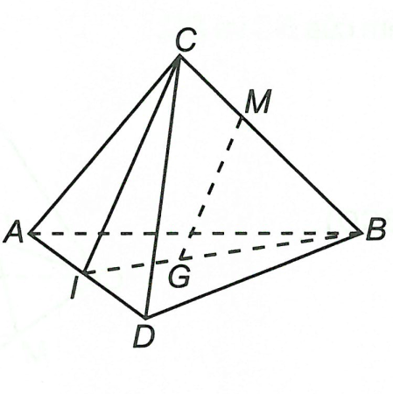
Hướng dẫn giải
Gọi I là trung điểm của AD.
Ta có G là trọng tâm khi đó
Mặt khác, và
Từ đó suy ra
Áp dụng định lý Ta-lét đảo suy ra
Mà nên
Ví dụ 3. Cho hình chóp S.ABCD có đáy ABCD là hình bình hành tâm O, I là trung điểm cạnh SC. Chứng minh đường thẳng OI song song với mặt phẳng và mặt phẳng
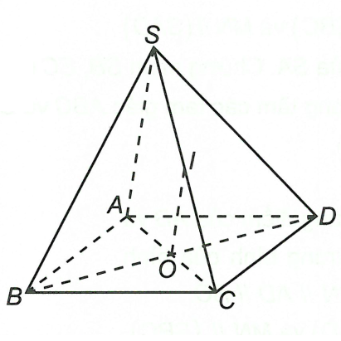
Hướng dẫn giải
Ta có IO là đường trung bình của tam giác SAC suy ra
Do và từ đó suy ra và

Ví dụ 4. Cho tứ diện ABCD. Gọi M, N lần lượt là trung điểm của BC, BD.
a) Chứng minh đường thẳng MN song song với mặt phẳng
b) E là điểm nằm ở miền trong của tam giác ACD. Tìm giao điểm của đường thẳng BE và mặt phẳng
Hướng dẫn giải
a) Vì M, N lần lượt là trung điểm của BC, BD nên
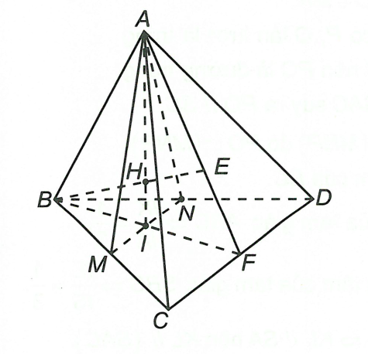
Ta có Do đó MN //
b) Trong gọi
Ta có
Xét và có
Trong có
Suy ra
Trong gọi Suy ra
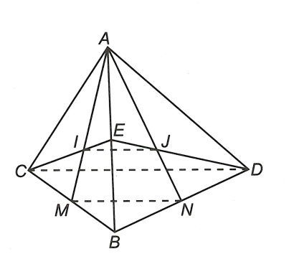
Ví dụ 5. Cho tứ diện ABCD có I, J là trọng tâm các tam giác ABC, ABD. Chứng minh
Hướng dẫn giải
Gọi M, N lần lượt là trung điểm của BC và BD.
Khi đó
Suy ra
Mà

Ví dụ 6. Cho hình chóp S.ABCD đáy ABCD là hình bình hành. Gọi M, N lần lượt là trung điểm AB, CD.
a) Chứng minh: và
b) Gọi P là trung điểm của SA. Chứng mình SB, SC đều song song với
c) Gọi K, L lần lượt là trọng tâm của tam giác ABC và SBC.
Chứng minh
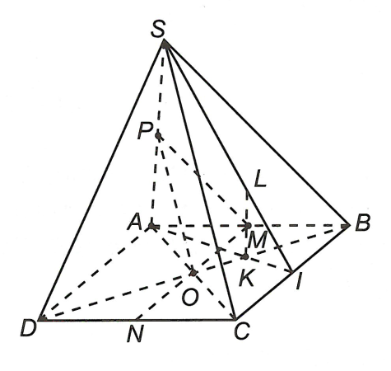
Hướng dẫn giải
a) Do M, N lần lượt là trung điểm của AB và CD nên MN là đường trung bình của hình bình hành ABCD nên
Từ đó suy ra và
b) Gọi O là tâm hình bình hành ABCD. Ta có PM là đường trung bình của tam giác SAB suy ra nên
Do MN là đường trung bình của hình bình hành ABCD suy ra
Xét tam giác SAC có P, O lần lượt là trung điểm của SA và AC nên PO là đường trung bình của tam giác SAC suy ra
Từ đó suy ra do
c) Gọi I là trung điểm của BC.
Do K là trọng tâm của tam giác ABC
Tương tự L là trọng tâm của tam giác SBC
Từ đó ta có nên

- Bài tập tự luyện dạng 1
Câu 1: Chọn khẳng định đúng trong các khẳng định sau.
A. Hai đường thẳng phân biệt cùng song song với một mặt phẳng thì song song với nhau.
B. Nếu thì tồn tại trong đường thẳng b để
C. Nếu thì
D. Nếu và đường thẳng b cắt mặt phẳng thì hai đường thẳng a và b cắt nhau.
Câu 2: Cho mặt phẳng và đường thẳng Khẳng định nào sau đây sai?
A. Nếu thì trong tồn tại đường thẳng sao cho
B. Nếu và thì
C. Nếu và thì d và hoặc cắt nhau hoặc chéo nhau.
D. Nếu thì
Câu 3: Cho các mệnh đề:
1.
2. với và
3. Nếu hai mặt phẳng cắt nhau cùng song song với một đường thẳng thì giao tuyến của chúng cũng song song với đường thẳng đó.
4. Nếu a, b là hai đường thẳng chéo nhau thì có vô số mặt phẳng chứa a và song song với b.
Số mệnh đề đúng là:
A. 3. B. 1. C. 2. D. 4.
Câu 4: Cho hai đường thằng a và b chéo nhau. Có bao nhiêu mặt phẳng chứa a và song song với b?
A. 3. B. 1. C. 2. D. 4.
Câu 5: Cho hình chóp S.ABCD có đáy ABCD là hình chữ nhật. Gọi M, N theo thứ tự là trọng tâm Khi đó MN song song với mặt phẳng
A. B. C. D.
Câu 6: Cho tứ diện ABCD, G là trọng tâm và M là điểm trên cạnh BC, sao cho Đường thẳng MG song song với
A. B. C. D.
Câu 7: Cho hình chóp S.ABCD đáy ABCD là hình bình hành. Gọi I, J lần lượt là trọng tâm các tam giác SAB và SAD. E, F lần lượt là trung điểm của AB và AD. Chọn khẳng định đúng trong các khẳng định sau.
A. B. C. D.
Câu 8: Đường thẳng nếu
A. và B.
C. D. và
Câu 9: Cho tứ diện ABCD có M, N lần lượt là trung điểm của các cạnh AB, AC. Xét vị trí tương đối của MN và mp Khẳng định nào đúng?
A. MN song song với B. MN cắt
C. MN chứa trong D. Không xác định được vị trí tương đối.
Câu 10: Cho tứ diện ABCD, gọi lần lượt là trọng tâm tam giác BCD và ACD. Mệnh đề nào sau đây sai?
A. B. Ba đường thẳng và CD đồng quy.
C. D.
Câu 11: Cho hình chóp S.ABCD có đáy ABCD là hình thang. Gọi P, Q lần lượt là hai điểm nằm trên cạnh SA và SB sao cho Khẳng định nào sau đây đúng?
A. PQ cắt B.
C. D. PQ và CD chéo nhau.
Câu 12: Cho hai hình bình hành ABCD và ABEF không cùng nằm trong một mặt phẳng, có tâm lần lượt là O và . Chọn khẳng định đúng trong các khẳng định sau.
A. B.
C. D.

Dạng 2: Dựng thiết diện song song với một đường thẳng
- Phương pháp giải  Sử dụng định lí:  Cho đường thẳng d song song với mặt phẳng  Nếu mặt phẳng chứa d và cắt theo giao tuyến thì song song với d. | Ví dụ: Cho hình chóp S.ABCD có đáy là hình bình hành ABCD, O là tâm hình bình hành ABCD. M là trung điểm của SB. Tìm thiết diện của mặt phẳng với hình chóp S.ABCD nếu đi qua M; song song với SD và CD.  Hướng dẫn giải  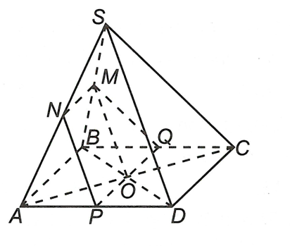  Ta có và  Mặt khác suy ra trong đó và  Ta lại có MO là đường trung bình của tam giác SBD nên  Suy ra và Oy cắt AD và BC lần lượt tại P, Q.  Vậy MNPQ là thiết diện của mặt phẳng với hình chóp S.ABCD.

- Ví dụ mẫu  Ví dụ 1. Cho tứ diện ABCD. Trên các cạnh BC, CD, AD lấy các điểm M, N, P lần lượt là trung điểm của chúng. Dựng thiết diện của ABCD với mặt phẳng  Hướng dẫn giải  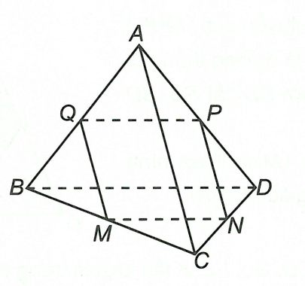  Ta có MN là đường trung bình của tam giác BCD nên  Do nên sao cho và  Khi đó thiết diện của mặt phẳng với tứ diện ABCD là tứ giác MNPQ. | Dựng thiết diện tạo bởi với tứ diện ABCD là ta tìm các giao điểm của với tất cả các cạnh tứ diện đó.
Ví dụ 2. Cho hình chóp S.ABCD có đáy là hình thang ABCD với AB là đáy lớn. Gọi M, N lần lượt là trung điểm của các cạnh SB và SC.
a) Tìm giao tuyến của hai mặt phẳng và
b) Tìm giao điểm của đường thẳng SD với mặt phẳng
c) Dựng thiết diện của hình chóp với mặt phẳng
Hướng dẫn giải
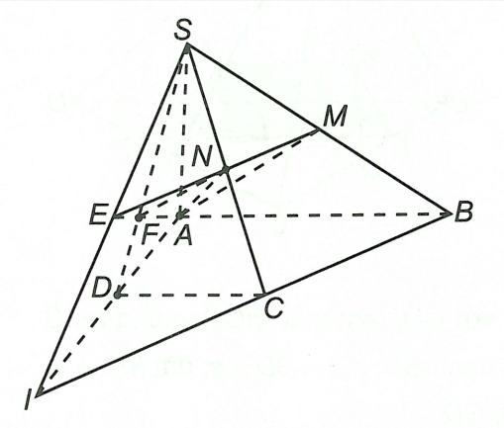
a) Ta có S là điểm chung thứ nhất của hai mặt phẳng và
Kéo dài BC cắt AD tại I. Khi đó I là điểm chung thứ hai của hai mặt phẳng và
Suy ra SI là giao tuyến của hai mặt phẳng và
b) Trong mặt phẳng kéo dài MN cắt SI tại E.
Gọi F là giao điểm của AE và SD
Ta có và mà nên
c) Ta có nên
Thiết diện với hình chóp S.ABCD là tứ giác AMNF.
Ví dụ 3. Cho hình chóp S.ABCD có đáy là hình bình hành ABCD. Gọi H và K lần lượt là trung điểm các cạnh CB và CD, M là điểm bất kì trên cạnh SA. Dựng thiết diện của hình chóp với mặt phẳng
Hướng dẫn giải
Ta có HK là đường trung bình của tam giác BCD nên
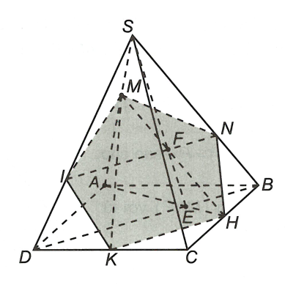
Gọi nối SE cắt MH tại F. Do nên giao tuyến của với mặt phẳng là đường thẳng đi qua F và song song với BD cắt SB, SD lần lượt tại N, I.
Suy ra thiết diện của với hình chóp S.ABCD là ngũ giác MNHKI.

Ví dụ 4. Cho tứ diện ABCD. Gọi I, J, K lần lượt là trọng tâm của các tam giác BCD, CDA, ABC. Dựng thiết diện của ABCD với mặt phẳng
Hướng dẫn giải
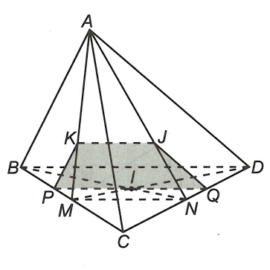
Gọi M và N lần lượt là trung điểm của BC và CD.
Do K, J lần lượt là trọng tâm của tam giác ABC và ACD nên
Áp dụng định lý Ta-lét suy ra
Suy ra trong đó
Giả sử Ix cắt BC, CD lần lượt tại P và Q. Vậy thiết diện của mặt phẳng với tứ diện ABCD là tứ giác KPQJ.
Ví dụ 5. Cho tứ diện ABCD có AB vuông góc với CD, tam giác BCD vuông tại C và góc M là một điểm thay đổi trên cạnh BD; đặt Mặt phẳng đi qua M và song song với AB, CD.
a) Dựng thiết diện của tứ diện với .
b) Tính diện tích S của thiết diện.
c) Xác định vị trí của M trên BD để S lớn nhất.
Hướng dẫn giải
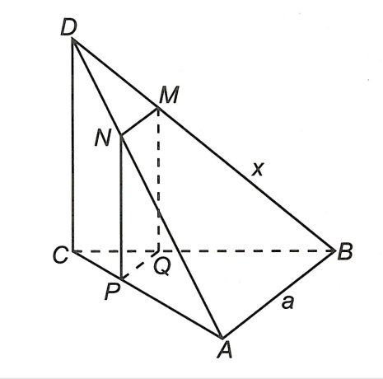
a) Qua M dựng đường thẳng song song với AB cắt AD tại N.
Qua M, N dựng các đường thẳng song song với CD cắt BC, AC lần lượt tại Q, P. Tứ giác MNPQ là thiết diện tạo bởi mặt phẳng với tứ diện ABCD.
b) Theo cách dựng trên ta có
Mặt khác mà AB và PQ cùng nằm trên mặt phẳng nên
Suy ra hay tứ giác MNPQ là hình bình hành.
Ta lại có Vậy MNPQ là hình chữ nhật.
Xét tam giác BCD, có
Do suy ra
Ta cũng có
Vậy diện tích của thiết diện MNPQ là
c) Áp dụng bất đẳng thức Cauchy cho hai số dương và x.
Ta có
Suy ra Dấu “=” xảy ra khi và chỉ khi hay M là trung điểm của BD.
Vậy diện tích của thiết diện lớn nhất khi M là trung điểm của BD.

- Bài tập tự luyện dạng 2
Câu 1: Cho tứ diện ABCD, điểm M thuộc đoạn AC. Mặt phẳng qua M song song với AB và AD. Thiết diện của với tứ diện ABCD là hình gì?
A. Hình tam giác. B. Hình bình hành.
C. Hình thang. D. Hình ngũ giác.
Câu 2: Cho tứ diện ABCD, điểm G là trọng tâm tam giác BCD. Mặt phẳng qua G, song song với AB và CD. cắt trung tuyến AM của tam giác ACD tại K. Chọn khẳng định đúng.
A. cắt tứ diện ABCD theo thiết diện là một hình tam giác.
B.
C.
D. Giao tuyến của và cắt CD.
Câu 3: Cho hình chóp S.ABCD có đáy ABCD là hình bình hành. Mặt phẳng qua BD và song song với SA. Khi đó mặt phẳng cắt hình chóp S.ABCD theo thiết diện là một
A. hình thang. B. hình chữ nhật.
C. hình bình hành. D. tam giác.
Câu 4: Cho hình chóp S.ABCD, gọi M là trung điểm AB, mặt phẳng qua M song song với SB và AD, thiết diện của hình chóp cắt bởi là hình gì?
A. Hình bình hành. B. Hình thang.
C. Tứ giác. D. Ngũ giác.
Câu 5: Cho hình chóp S.ABCD có đáy ABCD là hình bình hành. Gọi I là trung điểm SA. Thiết diện của hình chóp S.ABCD cắt bởi mặt phẳng là
A. tam giác IBC. B. hình thang IJBC (J là trung điểm SD).
C. hình thang IGBC (G là trung điểm của SB). D. tứ giác IBCD.
Câu 6: Cho hình chóp S.ABCD có đáy ABCD là hình bình hành. M là một điểm thuộc đoạn SB (M không trùng với S và B). Mặt phẳng cắt hình chóp S.ABCD theo thiết diện là
A. hình bình hành. B. tam giác.
C. hình chữ nhật. D. hình thang.

ĐÁP ÁN VÀ LỜI GIẢI BẢI TẬP TỰ LUYỆN
Dạng 1. Chứng minh đường thẳng song song với mặt phẳng
1-B | 2-B | 3-A | 4-B | 5-D | 6-C | 7-B | 8-D | 9-A | 10-D
11-C | 12-B

Câu 2.
Mệnh đề B sai vì b và d có thể chéo nhau.
Câu 3.
Nếu a, b là hai đường thẳng chéo nhau thì chỉ có một mặt phẳng chứa a và song song với b nên mệnh đề 4 sai.
Câu 4.
Nếu a, b là hai đường thẳng chéo nhau thì chỉ có một mặt phẳng chứa a và song song với b.
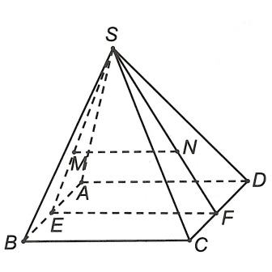
Câu 5.
Gọi E và F lần lượt là trung điểm của AB và CD.
Do M; N là trọng tâm tam giác SAB, SCD nên S, M, E thẳng hàng;
S, N, F thẳng hàng.
Xét có nên theo định lý Ta-lét ta có
Mà nên
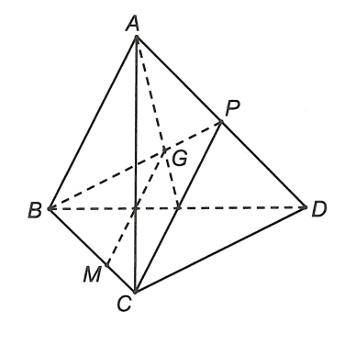
Câu 6.
Gọi P là trung điểm của AD.
Ta có nên mà
Vậy

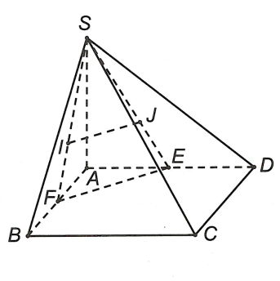
Câu 7.
Vì I; J lần lượt là trọng tâm các tam giác SAD và SAB nên
Do nên

Câu 8.
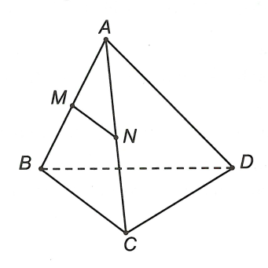
Câu A sai vì a có thể nằm trong . Câu B vì đường thẳng song song với mặt phẳng khi đường thẳng và mặt phẳng không có điểm chung. Câu C sai vì a và không có điểm chung.
Câu 9.

Câu 10.
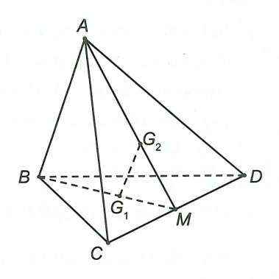
Gọi M là trung điểm của CD. Xét ta có
D sai.
Vì A đúng.
Vì C đúng.
Ba đường đồng quy tại M B đúng.
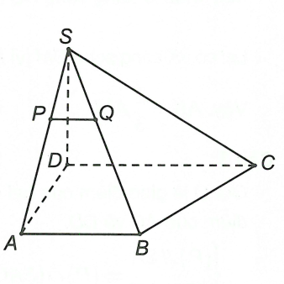
Câu 11.

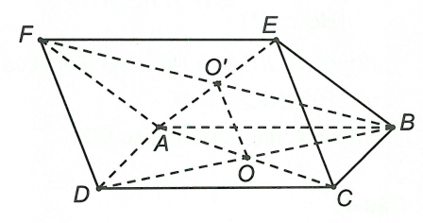
Câu 12.
Có O là trung điểm của BD; là trung điểm của BF nên
Vì nên

Dạng 2. Dựng thiết diện song song với một đường thẳng
1-A | 2-B | 3-D | 4-B | 5-B | 6-D

Câu 1.
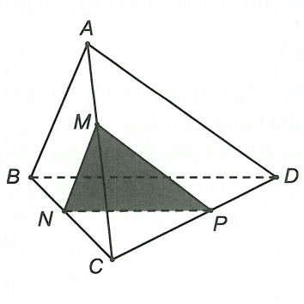
và có M chung, song song với AB,
gọi
và có M chung, song song với AD,
và
Ta có
Thiết diện của với tứ diện ABCD là tam giác MNP.
Câu 2.
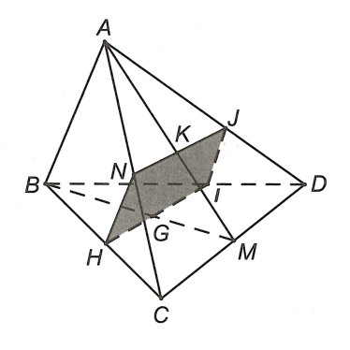
qua G, song song với CD (giao tuyến đi qua G và song song CD, ).
Tương tự ta được sao cho
sao cho
Vậy là .
Vì G là trọng tâm tam giác BCD mà nên
Mặt khác IJ song song AB nên
Lại có JK song song DM (vì ) nên
Vậy
Câu 3.
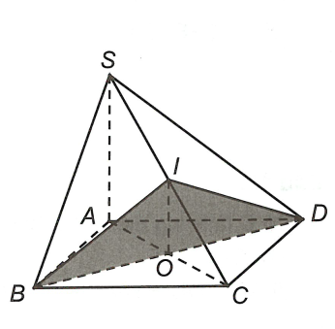
Gọi O là giao điểm của hai đường chéo AC và BD I là trung điểm của AC và BD.
Khi đó và I là trung điểm của SC. và
Vậy thiết diện là tam giác BDI.
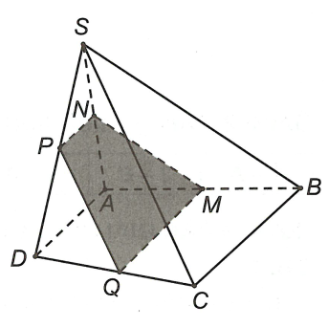
Câu 4.
song song với SB nên cắt theo giao tuyến MN với N là trung điểm SA.
song song với AD nên cắt và theo giao tuyến MQ và NP với P, Q là trung điểm của SD và
Ta được thiết diện là hình thang MNPQ.

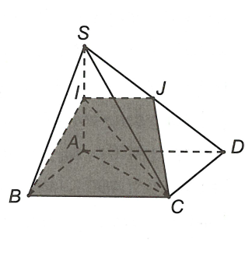
Câu 5.
nên giao tuyến của và là IJ (J là trung điểm SD).
Khi đó thiết diện là hình thang IJCB.

Câu 6.
Ta có M là một điểm thuộc đoạn SB với M khác S và B.
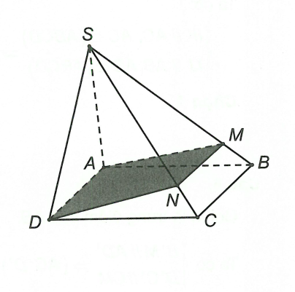
Suy ra
sao cho
Gọi thì cắt hình chóp S.ABCD theo thiết diện là tứ giác AMND. Vì và MN với AD không bằng nhau nên tứ giác AMND là hình thang.

